AdVisor Media приняла участие в выставке TransRussia 2026 в качестве партнера, реализовав строительство выставочного стенда для компании Heli

С 17 по 19 марта 2026 года в Москве в МВЦ «Крокус Экспо» работает крупнейшая в России международная логистическая выставка TransRussia 2026. Мероприятие объединяет на одной площадке поставщиков логистических услуг, решений и складского оборудования с заказчиками и отраслевыми специалистами из разных регионов страны.

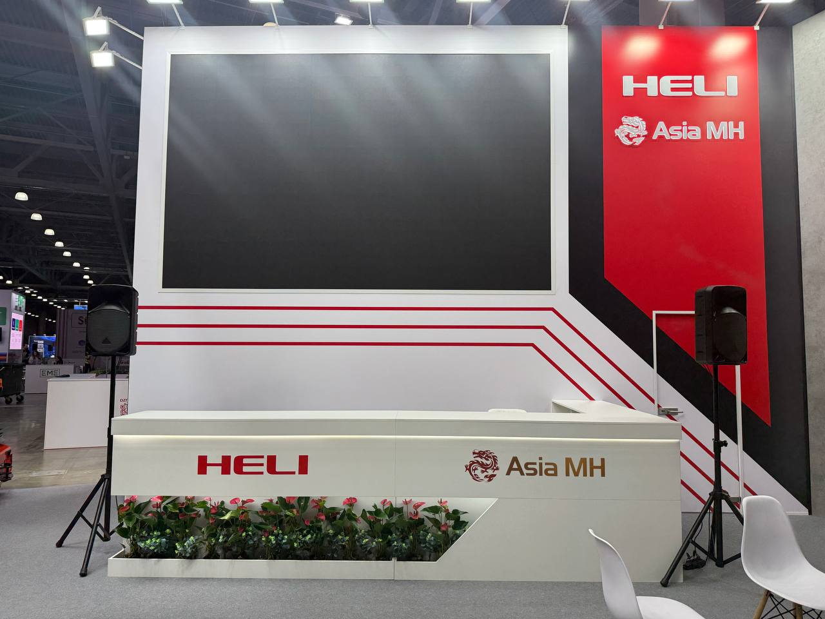

TransRussia | SkladTech – полноценная отраслевая экосистема, которая работает на протяжении всего года и включает:

- «Живые» бизнес-контакты на выставке TransRussia | SkladTech 17–19 марта 2026;
- Круглогодичное онлайн-общение с отраслевыми специалистами в сообществе TransRussia Connect.

Команда AdVisor Media принимает участие в выставке не только в качестве гостя, но и как полноценный партнер. Для клиента агентства, компании Heli, был разработан и построен выставочный стенд площадью 200 квадратных метров. Олег Варенников, специалист отдела продаж, курировал процесс застройки со стороны AdVisor Media

Рекламное агентство AdVisor Media обладает большим опытом создания и организации крупных мероприятий. В рамках проекта специалисты AdVisor Media:

- разработали уникальный дизайн-проект стенда;
- создали детальную 3D-модель будущей конструкции;
- полностью реализовали проект – от первых эскизов до финальной сборки на площадке «Крокус Экспо».

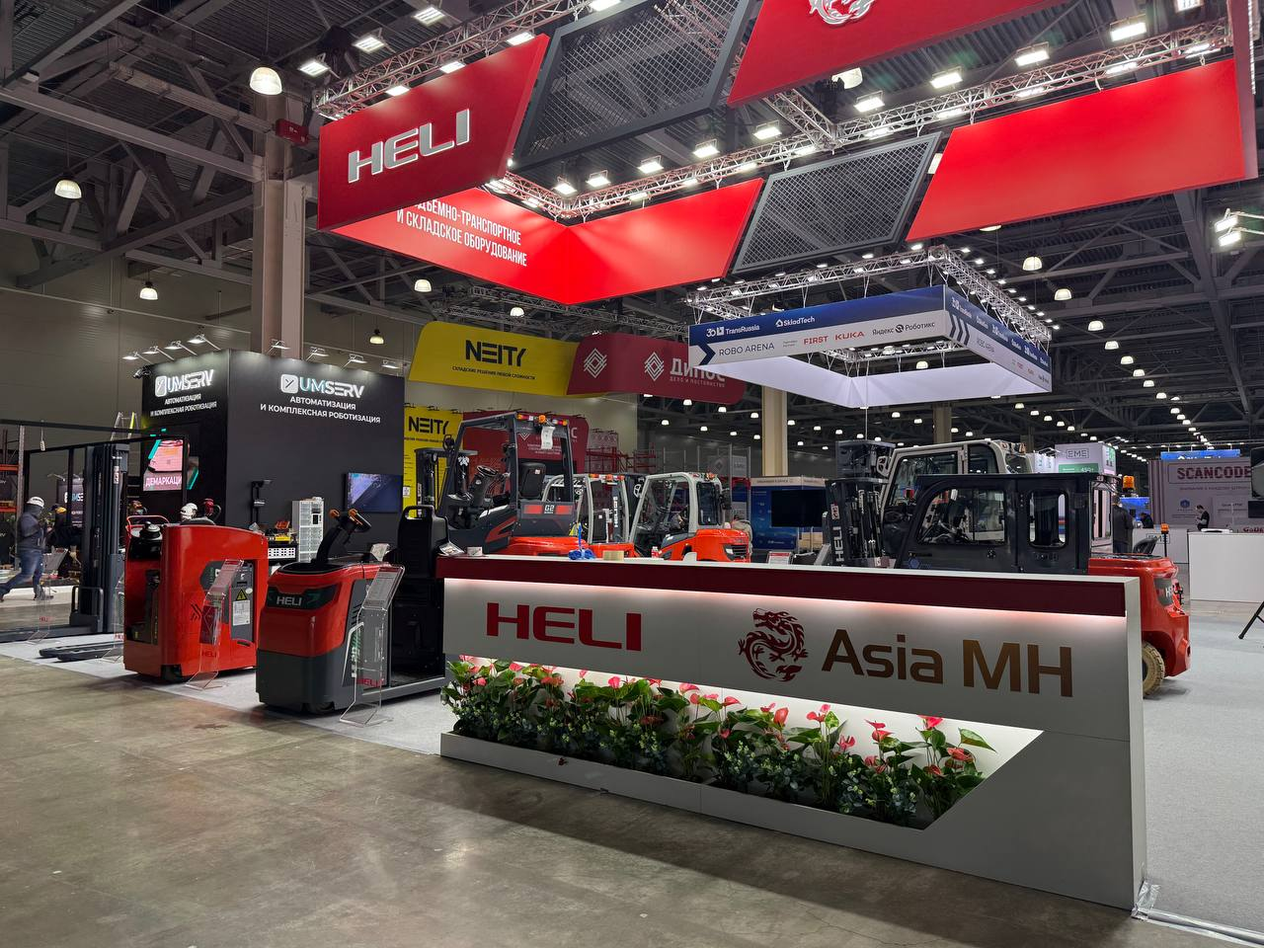
Гости и участники смогут оценить стенд Heli, созданный командой AdVisor Media, а также обсудить перспективы сотрудничества.
*****
Рекламное агентство полного цикла AdVisor Media разрабатывает и реализует комплексные стратегии продвижения крупных брендов в offline/digital с 2012 года. Агентство руководит комитетом по маркетингу Российско-Азиатского союза промышленников и предпринимателей (РАСПП), а а также входит в состав российской Ассоциации развития digital агентств (ARDA) и АКАР.

HELI – дочернее подразделение Anhui Forklift Group Co., Ltd. – одного из крупнейших производителей подъемно-транспортного оборудования и спецтехники в Китае. Сегодня Anhui Forklift Group и бренд Heli обладают производственными мощностями более 260 000 единиц в год, имеют сеть представительств и сервисных центров по всему миру, и являются надежным выбором для крупных промышленных предприятий и логистических компаний.

